附件

宁波市鄞州粮食收储有限公司存在弱口令漏洞情况报告
- 基本信息
1月23日，检测宁波市鄞州粮食收储有限公司存在高危漏洞。
- 漏洞详情

2.1目标的IP地址、URL
http://sg.yzgrain.cn/UserManage/CreateUser.aspx

2.2漏洞描述及复现过程
账号密码：administrator/123456
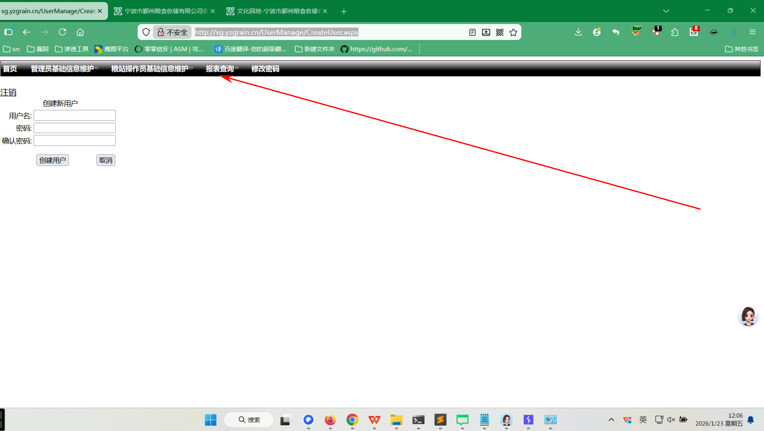

归属地址

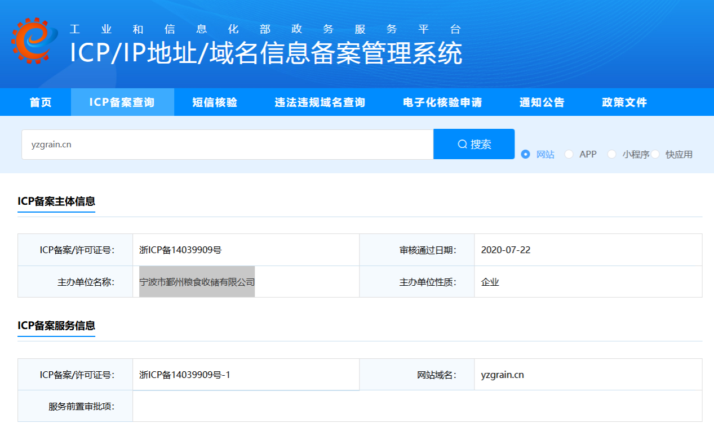

三、整改建议
设置强密码

